深 圳 大 学 实 验 报 告

课程名称： 人工智能课程实训

实验项目名称： 实验1模型部署优化实践

学院： 计算机与软件学院

专业： 软件工程

指导教师： 王旭

报告人：孔启楠 学号：2020155036 班级： 软工3班

实验时间： 2023年2月20日至3月12日

实验报告提交时间： 2023年3月 12日

教务处制
实验目的与要求：
目标：
- 了解深度学习模型部署的基本流程和设计规范；
- 掌握基于Flask和PyTorch等框架的模型部署方式。
要求：
- 实现方式不限，任选某两种不同类型应用的预训练模型，完成模型部署实现。
- 高级要求：交互界面优化，如包含模型性能反馈机制。
方法、步骤：
- 使用torch vision库中的GoogleNet完成图片识别
- 使用YOLO源代码进行视频目标检测
- 使用streamlit架设网页，使用streamlit cloud上线app

实验过程及内容：
- 使用GoogleNET图片识别
导入模块
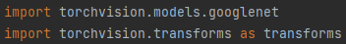
定义预处理方法
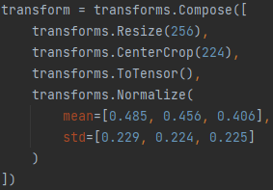
把模型设置成推理模式
定义推理函数，把输入的图片进行预处理，然后传入模型中，再对输出进行置信度降序排序，最后把置信度前10大的结果返回
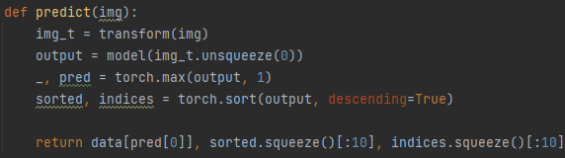
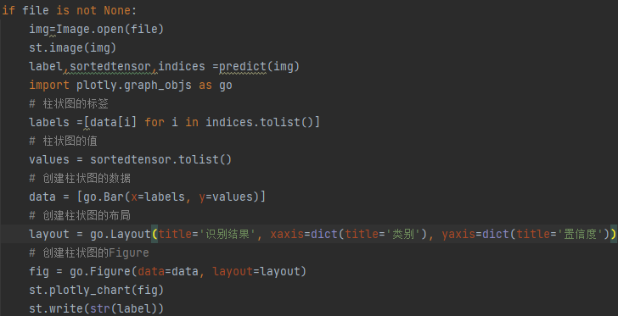
效果如下图：
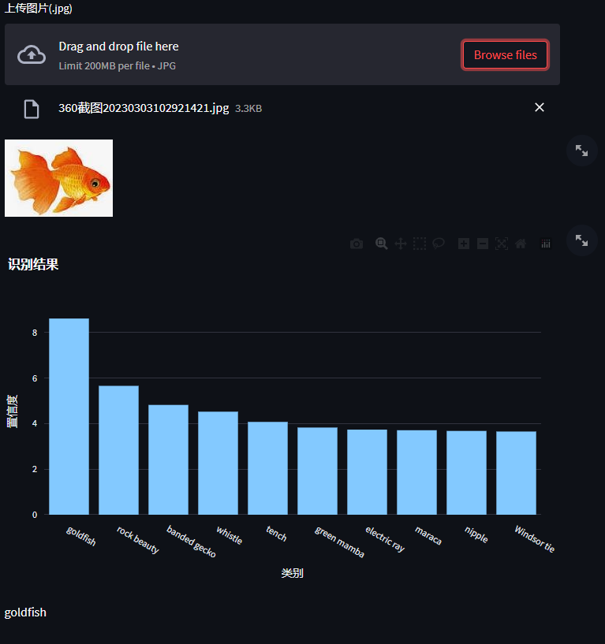
- 部署并使用YOLO
下载YOLOV5源代码
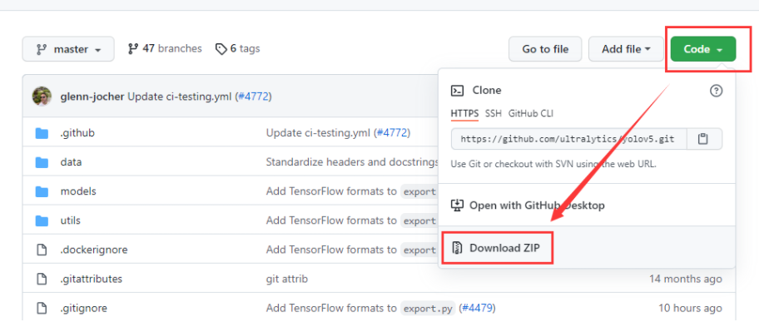
安装需要的环境
- 安装PyTorch环境，小白请移步这里：小白入门深度学习 | 第四篇：配置PyTorch环境
- 安装其他项目依赖包，请进入项目文件在文件地址栏中直接输入cmd，打开cmd后输入：
pip install -r requirements.txt -i https://pypi.mirrors.ustc.edu.cn/simple/
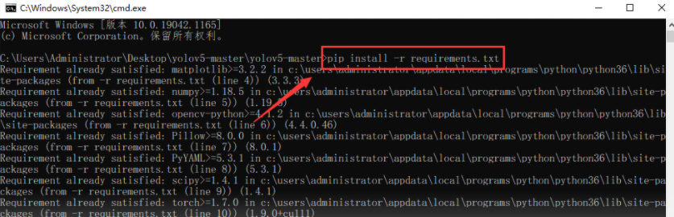

运行代码需要的环境
- Python>=3.6.0
- PyTorch>=1.7
以同样的方法打开cmd，输入命令：python path/to/detect.py --source path/to/img.jpg --weights yolov5s.pt --img 640，注意需要将图片路径替换成 的，例如：python detect.py --source data\images\zidane.jpg --weights yolov5s.pt --img 640。这里我们使用的是官方已经帮我们训练好的模型。
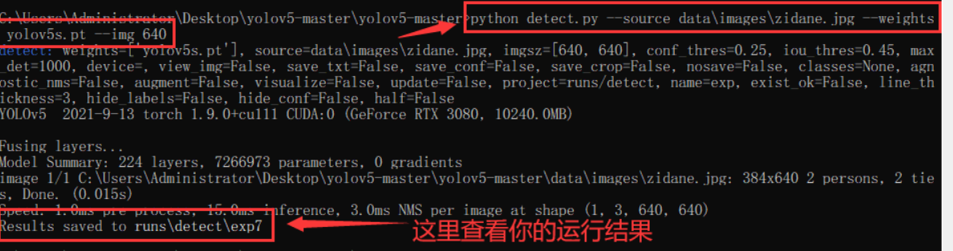
查看检测结果：
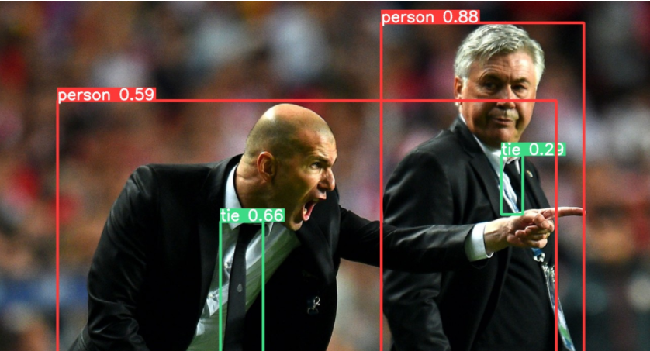
- 使用Streamlit架设网页
需要使用的组件如下：
- 侧边栏，用于选择GoogleNet还是YOLO
- 分页，用于显示GoogleNet还是YOLO
- 图片展示框，用于展示GoogleNet或YOLO的图片识别结果
- 视频展示框，用于展示YOLO的目标识别结果

侧边栏与分页
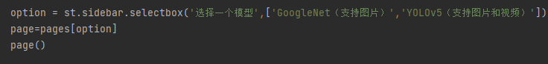
图片展示
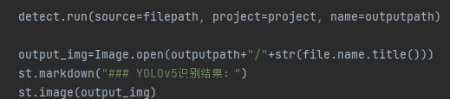
视频展示
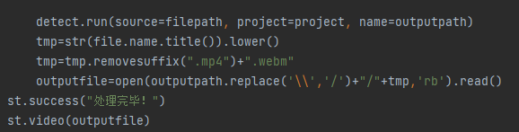
实验结论：
最终效果请前往网址：https://kqnan-homework-googlenet-w90a59.streamlit.app/
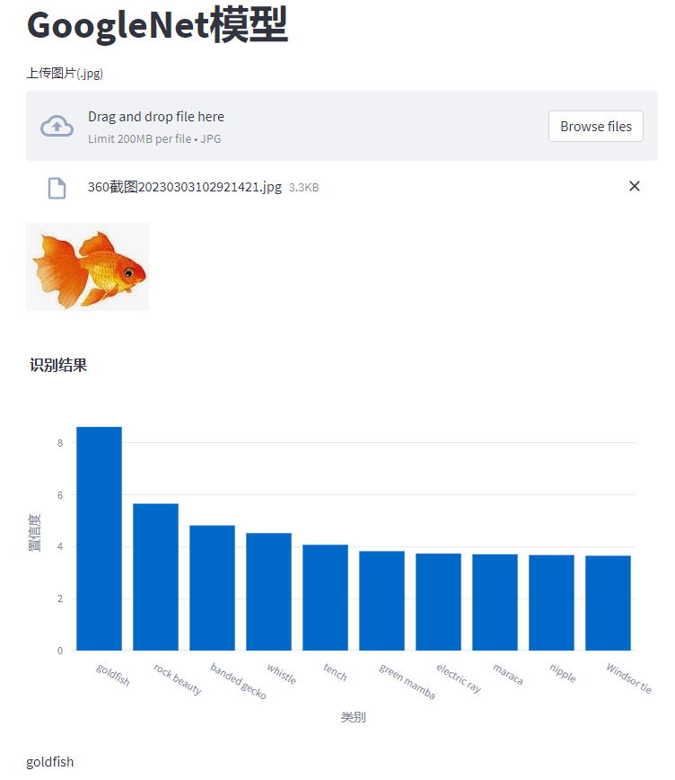

心得体会：
通过本次实验，我学会使用了很多新工具，包括:Streamlit、Flask框架、jupyter notebook。通过这些工具，我可以很好的表达我所训练的模型给别人看，让别人对我的成果一目了然。技术固然重要，但学会表达更重要，这样才能让别人知道自己的技术的价值。
指导教师批阅意见：

成绩评定：

指导教师签字：王旭
2023 年 3 月 14 日
备注：

